Урок геометрии 10 класс.
Тема: Предмет стереометрии. Аксиомы стереометрии
Цели урока:
Образовательные: повторить геометрические фигуры на плоскости, ознакомить учащихся с содержанием курса стереометрии, изучить аксиомы о взаимном расположении точек, прямых и плоскостей в пространстве, применять их при решении задач.
Развивающие: развивать память, аргументированную речь, любознательность, познавательный интерес. Творческую самостоятельность мышления, умственные операции, вычислительные навыки, коммуникативные навыки общения. Развитие пространственного воображения, умения анализировать, обобщать, классифицировать.
Воспитательные: воспитывать аккуратность, дисциплину, настойчивость в достижении цели. Ответственное отношение к учёбе, самостоятельность, аккуратность, трудолюбие, чувство взаимопомощи, культуры общения. Воспитывать у учащихся навыки учебного труда. Воспитывать культуру устной и письменной математической речи. Прививать интерес к истории математики. Показать, что источник возникновения изучаемой темы – реальный мир, что она возникла из практических потребностей.
Тип урока: урок получения новых знаний.
Вид урока: комбинированный урок.
Формы работы: фронтальная, индивидуальная.
Оборудование: компьютер, проектор, доска, презентация «Стереометрия. Аксиомы стереометрии», модели фигур, раздаточный материал.
Структура урока
I. Организационный момент
II. Изучение нового материала
-Содержание курса стереометрии.
-Аксиомы стереометрии
III. Закрепление нового материала
-Решение задач
-Онлайн-тест
IV. Домашнее задание
V. Итог урока. Рефлексия

Ход урока
Слайд 1. 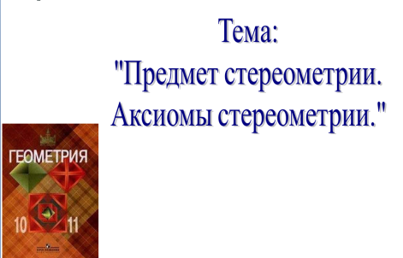
I. Организационный момент
Здравствуйте, ребята! Присаживайтесь! Уже три года, начиная с 7 класса, мы с вами изучаем школьный курс геометрии. Пришло время перейти на новую ступень! Посмотрите на нашу тему «Предмет стереометрии. Аксиомы стереометрии» и попробуйте сформулировать цель нашего урока. (учащиеся пробуют формулировать цель урока, учитель корректирует и обобщает формулировку цели урока)
2. Изучение нового материала.
Слайд 2. 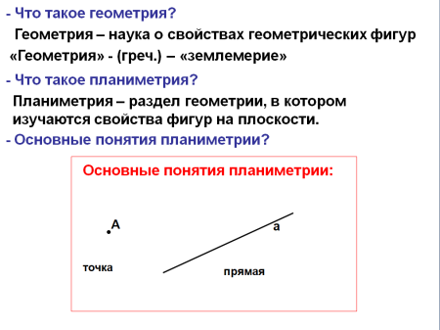
Вопросы учащимся:
- Что такое геометрия? (Геометрия – наука о свойствах геометрических фигур)
- Что такое планиметрия? ( Планиметрия – раздел геометрии, в котором изучаются свойства фигур на плоскости)
- Какие основные понятия планиметрии вы знаете? (точка, прямая)
Учитель: Сегодня мы приступаем к изучению нового раздела геометрии – стереометрии.
Слайд 3. 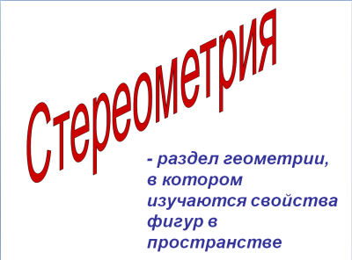
Стереометрия – раздел геометрии, в котором изучаются свойства фигур в пространстве. (Учащиеся делают запись в тетрадь)
Слайд 4. 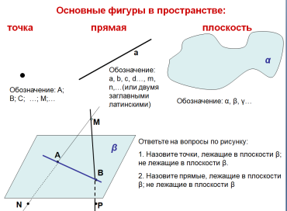
Основные понятия пространства: точка, прямая, плоскость.
Представление о плоскости дает гладкая поверхность стола, стены, пола, потолка и т.д. Плоскость, как геометрическую фигуру, нужно представлять простирающейся во все стороны, бесконечной. Обозначаются плоскости греческими буквами α, β, γ и т. д.
1. Назовите точки, лежащие в плоскости β; не лежащие в плоскости β.
2. Назовите прямые: лежащие в плоскости β; не лежащие в плоскости β.
Слайд 5. 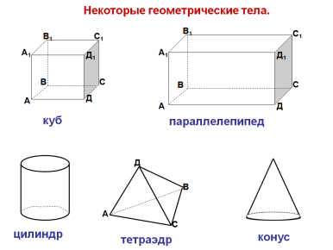
Об основных понятиях (точка, прямая, плоскость) мы имеем наглядное представление и определения им не даются. Их свойства выражены в аксиомах.
Наряду с точкой, прямой, плоскостью в стереометрии рассматривают геометрические тела (куб, параллелепипед, цилиндр, тетраэдр, конус и др.), изучают их свойства, вычисляют их площади и объемы. Представление о геометрических телах дают окружающие нас предметы.
Слайд 6. 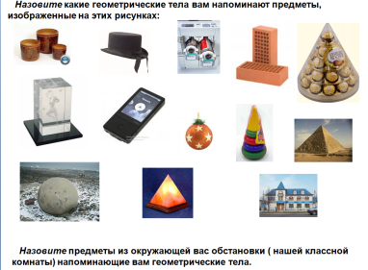
Вопросы учащимся:
- Какие геометрические тела вам напоминают предметы, изображенные на этих рисунках.
- Назовите предметы из окружающей вас обстановки (нашей классной комнаты) напоминающие вам геометрические тела.
Слайд 7. 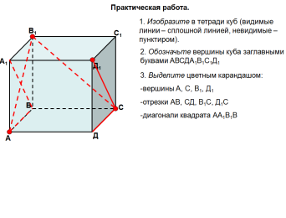
Практическая работа ( в тетрадях)
1. Изобразите в тетради куб (видимые линии – сплошной линией, невидимые – пунктиром).
2. Обозначьте вершины куба заглавными буквами АВСДА₁В₁С₁Д₁
3. Выделите цветным карандашом:
вершины А, С, В₁, Д₁; отрезки АВ, СД, В₁С, Д₁С; диагонали квадрата АА₁В₁В.
Обратить внимание учащихся на видимые и невидимые линии на рисунке; изображение квадрата АА₁В₁В в пространстве.
Слайд 8. 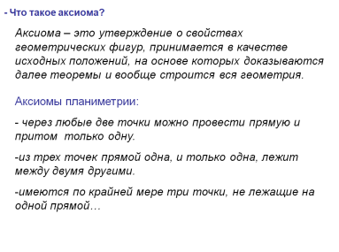
Вопросы к учащимся:
- Что такое аксиома? Какие аксиомы планиметрии вы знаете?
В пространстве основные свойства точек, прямых и плоскостей, касающиеся их взаимного расположения, выражены в аксиомах.
Слайд 9. 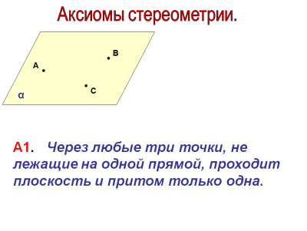
Учащиеся делают записи и рисунки в тетрадях.
Аксиома 1. (А1) Через любые 3 точки, не лежащие на одной прямой, проходит плоскость и притом только одна.
Слайд 10. 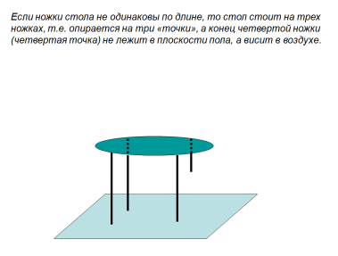
Отметить, что если взять не 3, а 4 произвольные точки, то через них может не проходить ни одна плоскость, то есть 4 точки могут не лежать в одной плоскости.
Слайд 11. 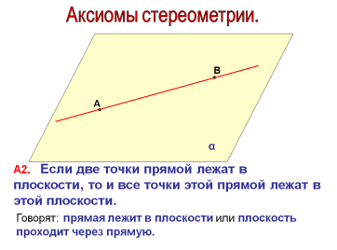
Аксиома 2. (А2) Если 2 точки прямой лежат в плоскости, то и все точки прямой лежат в этой плоскости. В этом случае говорят, что прямая лежит в плоскости или плоскость проходит через прямую.
Слайд 12. 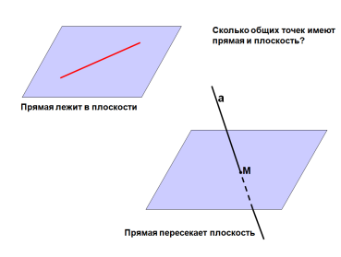

Вопрос учащимся:
- Сколько общих точек имеют прямая и плоскость? (рис.1 – бесконечно много; рис.2 – одну)
Слайд 13. 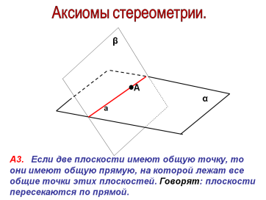
Аксиома 3. (А3) Если две плоскости имеют общую точку, то они имеют общую прямую, на которой лежат все общие точки этих плоскостей.
В этом случае говорят, что плоскости пересекаются по прямой.
3. Закрепление изученного материала.
Решение задач
Слайд 14.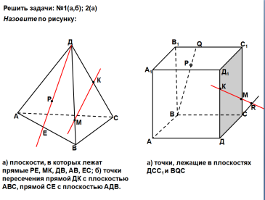
Решение задач из учебника № 1(а,б), 2(а).
Учащиеся читают условие задач и по рисунку на слайде дают ответ с объяснением.
Задача 1.
а) Р, Е є (АДВ) ⇒ РЕ є (АДВ) по А₂
Аналогично МК є (ВДС)
В,Д є(АДВ) и (ВДС) ⇒ВД є (АДВ) и (ДВС)
Аналогично АВ є (АДВ) и (АВС)
С, Е є (АВС) и (ДЕС) ⇒СЕ є (АВС) и (ДЕС)
б) С є (ДК) и (АВС) ⇒ ДК ∩ (АВС) = С. Т.к. точек пересечения прямой и плоскости не более одной ( прямая не лежит в плоскости), то это единственная точка.
Аналогично СЕ ∩ (АДВ) = Е.
Задача 2(а)
В плоскости ДСС₁: Д, С, С₁, Д₁, К, М, R. В плоскости ВQС: В₁, В, Р, Q, С₁, М, С.
Слайд 15. 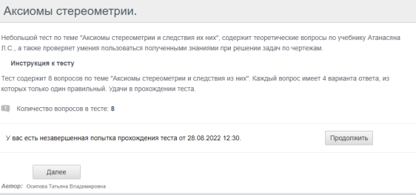
Учащиеся работают на компьютерах с онлайн-тестом. По мере прохождения теста сообщают о результатах работы.
Работа с онлайн-тестом https://onlinetestpad.com/ru/test/1052604-aksiomy-stereometrii
4. Домашнее задание
Слайд 16. 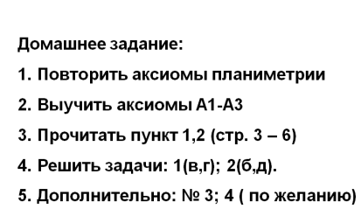
1. Домашнее задание: Повторить аксиомы планиметрии. Выучить аксиомы А1-А3. Прочитать пункт 1,2 (стр. 3 – 6). Решить задачи: 1(в,г); 2(б,д). Дополнительно: № 3; 4 ( по желанию).
2. Творческое задание «Геометрическое чудо». Придумать рисунок, в котором использованы пространственные геометрические тела. (Оформите их листах формата А4)
5. Подведение итогов урока.
Слайд 17. 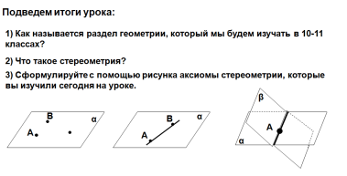
Вопросы учащимся:
- Какую цель Вы ставили перед собой вначале урока?
- Как вы считаете, достигли ли Вы эту цель?
- Узнали ли Вы что-нибудь новое на уроке?
- Что Вам запомнилось на уроке?

